**9.22今日动态**

**一、来园**

本班共24名幼儿，今日实际到园18名幼儿。

签到游戏：每个小朋友找到有自己标记的小篮球，把小篮球投进小鸡的篮筐里，告诉小鸡“今天我来啦！” **陶奕然，徐言昊，司睿，张谦益，赵锦泽，李一诺，史锦瑞，许思冉，刁欣怡，黄曼汐，常佳怡，毛锦妍，郑沫苒，陶奕颖，吴可馨，彭思浛，沈子煜，喻梓悦**快速找到了自己的小篮球，根据老师的提示轻轻投进了篮框里，自主尝试了晨间签到，提升了入园积极性。

进班后：**陶奕然，徐言昊，黄曼汐，常佳怡，陶奕颖，吴可馨，喻梓悦**能够找到玩具的小标记，对照柜子上的标记准确、快速地将玩具“送回家”；**毛锦妍，郑沫苒，李一诺，史锦瑞，许思冉**能够用七步洗手法洗好手开好“大炮”，一口牛奶一口点心文明进餐；**彭思浛，沈子煜，司睿，张谦益，赵锦泽，刁欣怡**能够自己撕纸擦好嘴巴，还能找到自己的牛奶牌牌插到小奶牛的身上！

**二、户外活动**

今天外面下雨，所以我们没有出去玩户外游戏，但是我们趁此机会从一楼爬到三楼参观了幼儿园，有的小朋友说“这些地方我都没有去过”，有的小朋友说“幼儿园好大呀”，有的小朋友说“我以后一定要来这里玩”！

孩子们先是排成一列队伍，一个接一个用右手扶好把杆向上走，观察下来孩子们的身体动作都很协调，在用手扶好把杆的同时能够双脚交替上楼，这是一个很大的进步和成长，这是我们第一次上楼，**陶奕然，徐言昊，司睿，张谦益，赵锦泽，李一诺，史锦瑞，许思冉，刁欣怡，黄曼汐，常佳怡，毛锦妍，郑沫苒，陶奕颖，吴可馨，彭思浛，沈子煜，喻梓悦**都能做到有序不推搡、不吵闹，认真上下楼梯。

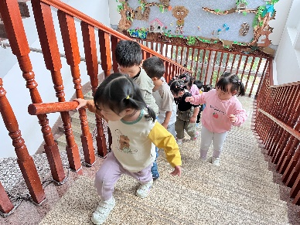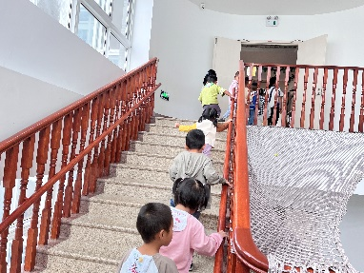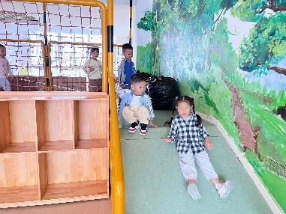

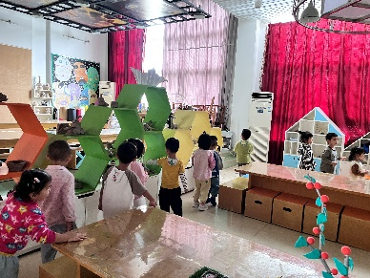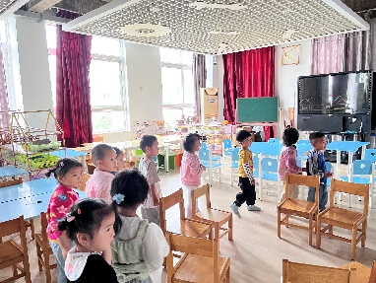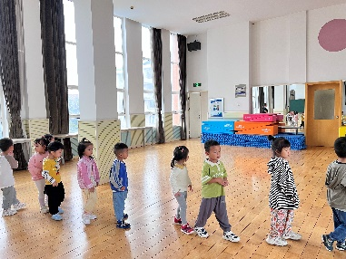

三、温馨提示

1.后面天气变凉，部分小朋友抽屉里的薄衣服老师打包好带回家，下周请家长重新备好秋季衣服带来幼儿园。

2.由于天气原因，本周不带被子回家。